Opakovanie vlastnosti funkcií, LIFU, KVAFU

1. | Určte definičný obor funkcie
 | a) f:y = 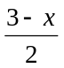 | b) f:y= 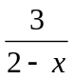 |  | c) f:y=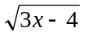 |  | d) f:y=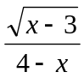
 | e) f:y= 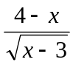 | e) f:y= 2x + 6 |  | e) f:y= 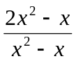 |  | e) f:y=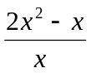
2. | Z grafu funkcie určte všetky jej vlastnosti:  - b) c)
 | 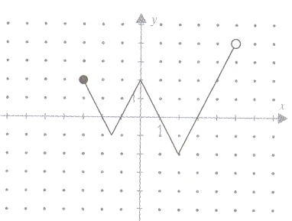 |  | 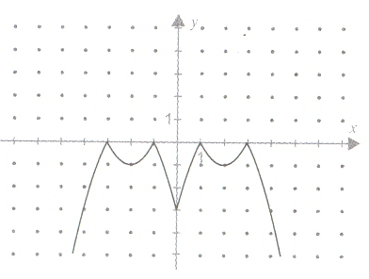 |  | 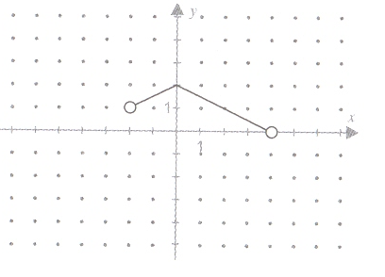
 | d) |  | e) |  | f)
 | 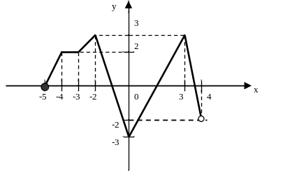 |  | 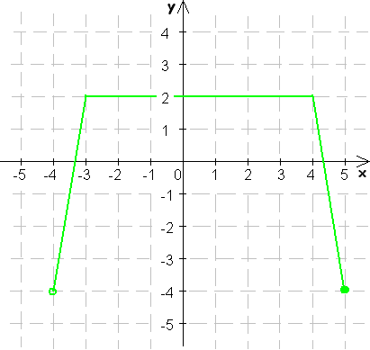 |  | 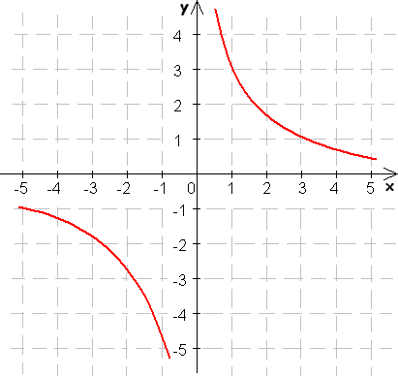
- Načrtnite grafy a popíšte vlastnosti funkcií:
  - y = 5x – 3, D = {-1.5 < x < 1.5}
  - y = 7x -0,5, D = (2, 4>
  - 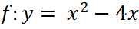
  - 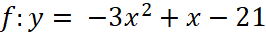
- Načrtnite grafy a popíšte vlastnosti kvadratických funkcií:
  - fa: y = (x + 6)² – 4
  - fb: y = - (x+1)² + 8
- Určte rovnicu lineárnej funkcie, ak jej graf prechádza bodmi: E[6;-0,5], F[4,5; -3,5]
- Určte predpis pre kvadratickú funkciu, ak viete, že platí, že jej graf prechádza bodmi: 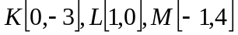
- Funkcia je daná rovnicou: y = -4x + 2 a definičným oborom D= )
  - Bod A je priesečníkom grafu funkcie s osou x. Urč súradnice bodu A.
  - Zapíš obor hodnôt danej funkcie.
  - Zostroj graf danej funkcie.
  - Napíš, či je funkcia rastúca alebo klesajúca.
  - Uprav definičný obor funkcie tak, aby H =
- Je daná funkcia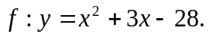 Určte:
- 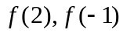
- Určte hodnoty premennej x, pre ktorú platí: 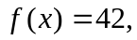
- Určte priesečníky grafu funkcie so súradnicovými osami (ak existujú).
- Načrtnite graf funkcie.
- Napíšte predpis kvadratickej funkcie, pre ktorú platí: f(2) =0, f(0) =-16, f(4) =8 a určte súradnice jej vrchola.

